Opis przedmiotu zamówienia – zadanie nr 2
Biurko o wym. 1200x800x735h – 4 szt.
Biurko na stelażu metalowym. Stelaż posiadający nogi o przekroju prostokątnym 70x30mm wykonany z blachy o gr. 2 mm w kształcie odwróconej litery „U”. Nogi biurka spawane i zespolone belką poziomą o przekroju prostokąta.
Całość połączona belką poprzeczną wykonanymi z profilu o przekroju prostokąta o wymiarach 30x50mm wykonanymi z blachy o grubości 2,5mm, skręcane za pośrednictwem śrub z gwintem metrycznym.
Konstrukcja trawersów zapewnia dystans 10 mm miedzy blatem biurka a stelażem tzw. „blat pływający”. Blat biurka o gr. 25 mm w kolorze Popiel, z płyty wiórowej trójwarstwowej pokrytej dwustronnie laminatem. Wszystkie krawędzie oklejone obrzeżem ABS 2mm.
Blat skręcany do stelaża za pomocą śrub metrycznych M6 w gniazda stalowe zamocowane
w blacie co pozwala na wielokrotny demontaż elementów. Blat w kolorze Popiel, stelaż czarny.
Poglądowe zdjęcie:
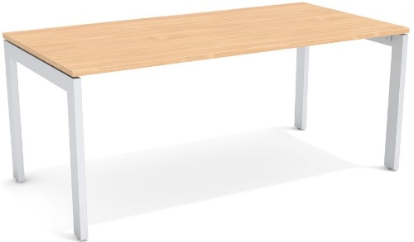

Biurko z elektryczną regulacją wysokości o wym. 1200x800x650-1290h – 1 szt.
Blat biurka o gr. 25 mm w kolorze Popiel, z płyty wiórowej trójwarstwowej pokrytej dwustronnie laminatem. Wszystkie krawędzie oklejone obrzeżem ABS 2mm.
Stelaż metalowy w kolorze czarnym z elektryczną regulacją wysokości, wyposażony
w 2 silniki.
Poglądowe zdjęcie

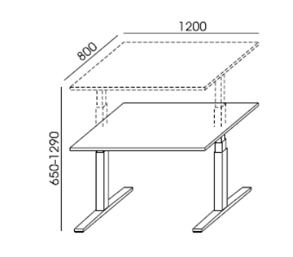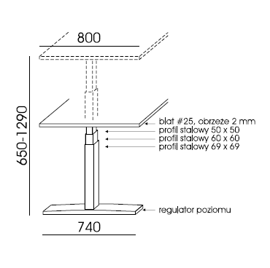
Szafka pod drukarkę 3 D o wym. 600x650x735h – 1 szt.
Szafka wykonana z płyty wiórowej trójwarstwowej pokrytej dwustronnie laminatem.
Górny i dolny wieniec gr. 25mm, pozostałe elementy gr. 18mm, wszystkie obrzeża ABS gr.2mm. Całość w kolorze popiel, uchwyty metalowe srebrne.
Poglądowe zdjęcie:
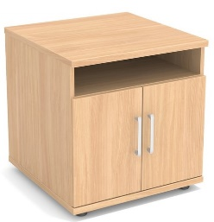

Szafa aktowa metalowy o wym. 800x435x1990h – 1 szt.
Szafa wykonana z blachy stalowej gr. 0,7 mm. Drzwi skrzydłowe ze schowanymi zawiasami. Uchwyt drzwiowy z zamkiem zabezpieczającym w 2 pkt. Półki przestawne co 25 mm dostosowane do teczek zawieszkowych. Szafa wyposażona w ślizgacze ułatwiające przesuwanie szafy. Dopuszczalne obciążenie półek – 65 kg. Szafy wyposażone w stopki poziomujące montowane przez odbiorcę w miejscu docelowym wyrobu. Szafy o wysokości 1990 mm posiadają otwory do mocowania ich z elementami stałymi (ściana budynku, drugi wyrób itp.). Szafa w kolorze popiel.

Poglądowe zdjęcie:

Fotel obrotowy tzw. gamingowy – 5 szt.
Fotel posiadający cechy charakterystyczne i funkcje:
- regulacja wysokości siedziska
- kolorystyka tapicerki : czarny w połączeniu w czerwonym
- regulowane podłokietniki (góra-dół, wychylenie na boki), wyposażone w miękkie nakładki
- mechanizm odchylania SYNCHRON
- siedzisko tapicerowane tkaniną
- oparcie tapicerowane siatką
- podstawa jezdna wykonana z mocnego tworzywa (nylon)
- fotel wyposażony w miękkie kółka do twardych powierzchni
- maksymalne obciążenie 130 kg
Pogladowe zdjęcie:
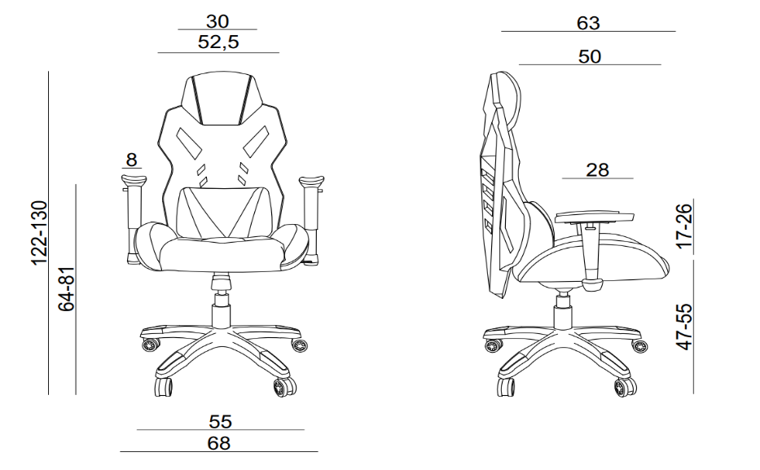

Min. 2 lata gwarancji na wszystkie elementy zamówienia.

